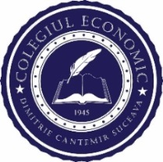 | Ministerul Educației și cercetării  Colegiul Economic „Dimitrie Cantemir” Suceava  Str. prof. Leca Morariu, nr. 17 A, cod 720174  tel./ fax: 0230-520462; e-mail: economic.suceava@yahoo.com; http://www.cedcsv.ro  Operator de date cu caracter personal nr. 34253 | 

Modificări la

ORARUL STAGIILOR DE PREGĂTIRE PRACTICĂ nr 4275/05.09.2025

În baza cererii nr. 5201/17.10.2025 înaintată de profesor Iacoboaia Alina Maria, se aprobă modificarea orarului stagiilor de pregătire practică pentru clasele XII j și XII K, după cum urmează:

Clasa | Perioada prevăzută anterior | Perioada aprobată pentru desfășurare
XII J | 10.11-14.11.2025 | 17.11-21.11.2025
XII K | 17.11-21.11.2025 | 10.11-14.11.2025

În baza cererii nr. 11935/20.10.2025 înaintată de profesor Trufin Eugenia, se aprobă modificarea orarului stagiilor de pregătire practică pentru clasa a XI a A SP, după cum urmează:

Clasa | Perioada prevăzută anterior | Perioada aprobată pentru desfășurare
XI A SP | 17.11-28.11.2025 | 08.12-19.12.2025

